DĖL (2025-ESO-853) NK 110 KV GALIOS TRANSFORMATORIAUS T-1 GARLIAVOS TP MONTAVIMO DARBAI KAUNO R. SAV., GARLIAVA (ESO IR LITGRID DALIES DARBAI) PIRKIMO
Siunčiame atsakymus į tiekėjų klausimus, gautus vykdant (2025-ESO-853) NK 110 kV Galios transformatoriaus T-1 Garliavos TP montavimo darbai Kauno r. sav., Garliava (ESO ir Litgrid dalies darbai) pirkimą (toliau – Pirkimas).
Siekdami išvengti turinio interpretacijų, tiekėjų klausimus cituojame tiksliai taip, kaip buvo pateikti CVP IS priemonėmis (tekstas neredaguotas).

Eil.Nr.** | Pirkimo dokumento, kuriam teikiamas klausimas / siūlymas, rūšis (įrašyti iš pateiktų trumpinių)* | Nurodyti punktą ar eilės numerį dėl kurio teikiamas klausimas / siūlymas | Klausimas / teikiamo siūlymo tekstas | Atsakymai
1. | ESO dalis, Brežiniai | 2023_219-XX-RTP-E.B-01 | Prašome patikslinti, ar reikia montuoti 200/5/5A srovės transformatorius (žiniaraštyje nenumatyta):  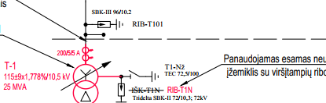 | Pagal pateiktas atnaujintas galios transformatoriaus technines specifikacijas, galios transformatorius turi būti su įmontuotais 110 kV srovės transformatoriais, atitinkančiais šiuos parametrus:  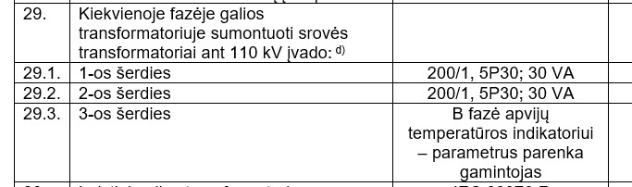
2. | ESO dalis, Brežiniai | 2023_219-XX-RTP-E.B-01 | Prašome patikslini kabelio kiekį (pagal brežinį klojami 6 viengisliai 1x500mm2 kabeliai)  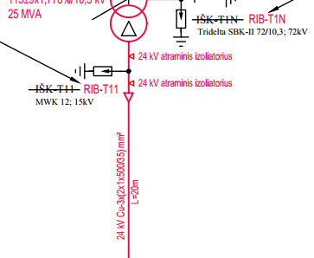 | Pagal SZ kiekius, AR ir brėžinius E.B-02, E.B-03 numatyta 9 kabeliai t.y. 3x(3 x1x500/35mm²). Kiekis: 9x20 m =180 m.
3. | DĮK |  | Prašome patikslinti, ar į pasiūlymą turi būti įtrauktas Bendrovės atstovų dalyvavimas įrangos gamykliniuose bandymuose ir mokymai. | Jei yra klausiama apie galios transformatoriaus gamyklinius bandymus, tai jie į pasiūlymą turi būti įskaičiuoti (dalyvaus 2 Bendrovės atstovai, turi būti įskaičiuotos visos kelionės bei pragyvenimo išlaidos). Mokymų numatyti nereikia.
4. | 2023/219-XX-RTP-E-AR | Lapas 2 Lapų 20 Laida 0 2023 | Prašome pateikti esamų bėgių išplanavimo brėžinį, kadangi aiškinamąjame rašte nurodyta tik atstumas tarp bėgių 2070 mm. Kadangi galios transformatorių tiekėjams neaišku ką siūlyti.  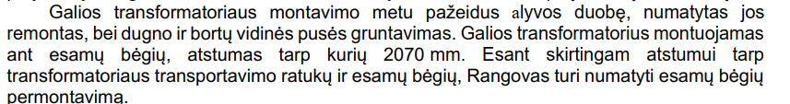 | Pateikiame esamų pamatų brėžinį.
5. | * Kita |  | Prašome patvirtinti, kad nereikės atlikti jokių derinimo darbų susijusiu su TSPĮ ar AEEAS. | Paaiškiname, esami T-1 VS signalai turės būti perjungti ir išbandyti, AEEAS darbų nenumatyta atlikti.
6. | * Kita |  | Prašome patikslinti kokie turės būti atliekami darbai įvadiniame narvelyje Nr. 109? | Įvadiniame narvelyje Nr.109 turės būti atlikti RAA nuostatų keitimo darbai.
7. | * Kita |  | Prašome patikslinti ar konkursą laimėjusiam rangovui bus pateikiami redaguojami projekto failai? | Konkursą laimėjusiam rangovui bus pateikiami redaguojami projekto failai.
8. | * Kita | 2023/219-XX-RTP-E.B-01 | Prašome patikslinti 24 kV Cu 1x500mm2 kabelio ilgį. Pagal principinę schemą nurodoma, kad bus montuojamas dvigubas kabelis kas yra 20mx2x3 = 120m, tačiau pagal aiškinamajį raštą bei sąnaudų kiekių žiniaraštį nurodoma, kad turi būti montuojamas trigubintas kabelis t.y. 20mx3x3 = 180m. | Paaiškiname, kad pagal SZ kiekius, AR ir brėžinius E.B-02, E.B-03 numatyta 9 kabeliai t.y. 3x(3 x1x500/35mm²). Kiekis: 9x20 m =180 m.
9. | * Kita | 2023/219-XX-RTP-E.B-01 | Prašome patikslinti dangų atstatymo kiekius ir tipą po 24 kV kabelių montavimo. | Paaiškiname, kad viršutinis dangos sluoksnis - skalda. Kiekis apie 30 m2.
10. | * Kita | 2023/219-XX-RTP-E.B-01 ir SŽ 5 lapas iš 9, 5 punktas | Prašome patikslinti varinės šynos išsiplėtimo kompensatoriui skersmenį. Pagal pridėta schemą ji yra 100x10mm, tačiau pagal sąnaudų kiekių žiniaraštį – 100x8mm. | Paaiškiname, kad turi būti 100x10mm.
11. | * Kita |  | Prašome pateikti brėžinį kaip bus sumontuojamos kabelių kopėčios 60x300 (AxP). | Kabelių kopėčių montavimo sprendiniai nustatomi darbo projekte metu.
12. | * Kita |  | Prašome patikslinti kokio gamintojo ir tipo yra esama RAA ir TSPĮ įranga tiek AB ESO tiek AB Litgrid dalyse. | ESO dalis - RAA terminalai - VAMP, TSPĮ - ABB RTU560.  LITGRID dalis - pažymime, jog Jūsų prašoma informacija yra konfidenciali. Norint su ja susipažinti, prašome pateikti užpildytą ir pasirašytą konfidencialumo įsipareigojimą, kuris pridedamas prie šio rašto. Gavus pasirašytą dokumentą, bus pateikta informacija, kokio gamintojo ir tipo yra esama RAA ir TSPĮ įranga yra LITGRID dalyje.
13. |  | 2.5.2. Sustambintas darbų kiekių žiniaraštis (SDKŽ) ESO, 2.2. punktas | Prašome patikslinti kokie darbai turi būti įvertinti šiame punkte? Pagal pateiktą techninį projektą kabeliniai kanalai nėra montuojami? | Pagal SDKŽ 2.2 p. reikia įsivertinti reikia Galios transformatoriaus T-1 esamos alyvos duobės paviršiaus atnaujinimo darbus.
14. | 2.5.2. Sustambintas darbų kiekių žiniaraštis (SDKŽ) ESO | - | Prašome nurodyti kaip Rangovui paskirstyti Galios transformatoriaus alyvos surinkimo duobės ( pagrindo) statybos darbų kaštus 2.2 ir 2.3 eilutėse. Gal galite detalizuoti, kurių darbų kainas šiose eilutės nurodyti. Pats galios transformatoriaus rezervuaras šiame projekte nesikeičia tai ar tikrai reikalinga 2.3 eilutė, kur kalbama apie alyvos surinkimo įrenginių , rezervuarų statybą (demontavimą). | Pagal SDKŽ 2.2 p. reikia įsivertinti Galios transformatoriaus T-1 esamos alyvos duobės paviršiaus atnaujinimo darbus. Pridedame patikslintą SDKŽ, kuriame 2.3. eilutė nebėra aktyvi.
15. | Kita | 1.1. Techninio projekto patikslinimai | Siūlomas 25MVA transformatorius: (pavadinimas ištrintas dėl konfidencialumo)  Prašome patikslinti, ar siūlomos įrangos gamykliniuose bandymuose dalyvaus Bendrovės atstovai ar ne bei ar reikalingi mokymo kursai ar ne. | Jei yra klausiama apie galios transformatoriaus gamyklinius bandymus, tai jie į pasiūlymą turi būti įskaičiuoti (dalyvaus 2 Bendrovės atstovai, turi būti įskaičiuotos visos kelionės bei pragyvenimo išlaidos). Mokymų numatyti nereikia.
16. | 2023/219-XX-RTP-E-SZ | 5 iš 9 psl. | Medžiagų ir kiekių žiniaraštyje 10 kV AS, Įvadiniai įrenginiai skirsnyje nurodyta, kad Rangovas turi siūlyti 10 kV 1x500 mm vario gyslomis kabelį. Prašome patikslinti ar Rangovas turi siūlyti 10 kV ar 24 kV | Paaiškiname, kad Tiekėjai turi siūlyti 24 kV kabelį, kaip yra specifikuota 2023/219-XX-RTP-E-TS lapas 15 iš 24, 3.5 skyriuje
17. | Kita (SPS kvalifikacijos reikalavimai) | 2 lentelės 5 p. | Reikalauja, kad tiekėjas turėtų teisę vykdyti „elektros tinklo iki 110 kV arba aukštesnės įtampos bandymo darbus. Prašome patikslinti ar VERT atestatas bus tinkamas jei jame nurodyta „Elektros skirstyklų ir pastočių iki 400 kV įtampos bandymo darbai“? | Paaiškiname, kad toks atestatas bus tinkamas.
18. | Kita (SPS kvalifikacijos reikalavimai) | 3 lentelės 2 p. 2.4 papunktis | Nurodyta, kad „Darbų vadovas ir darbų vykdytojas turi turėti ne mažesnį kaip 1 metų darbū stažą pagrindinių (pirminių) įrenginių eksploatavimo darbuose, įskaitant ir stažą žemesnėse pareigose“. Prašome patikslinti ar reikės pateikti tai įrodančius dokumentus? Jei taip, prašome nurodyti kokie dokumentai būtu tinkami? | Paaiškiname, kad pateikti reikia tik elektrotechnikos darbuotojų atestatų skaitmenines kopijas ir Tiekėjo vadovo (įgalioto atstovo) pasirašyto SPS priede nustatytos formos specialistų sąrašo skaitmeninę kopiją, kurioje pateikiama informacija apie turimą patirtį.

* SP – Sutarties projektas
* DĮK – Darbų įkainių lentelė
* MĮK – Medžiagų įkainių lentelė
* SK – Sistelos koeficientai
* ENVM – Ekonominio naudingumo vertinimo metodika
* PSVS – Pagrindinės sutarties vykdymo sąlygos
* Kita
** Eilutė paryškinta, jeigu po klausimo-atsakymo buvo koreguojamos pirkimo dokumentų nuostatos.
*** Klausimų ir prašymų paaiškinti pirkimo dokumentus teikimo tvarka nurodyta BPS 6-ame punkte.

Pridedama:
2.5.2. Sustambintas darbų kiekių žiniaraštis (SDKŽ) ESO (Aktuali redakcija 09-02);
Konfidencialumo įsipareigojimas;
Garliavos TP galios transformatoriaus T 1 esamos alyvos duobės konstrukcinis brėžinys

Rengė: Viešųjų pirkimų ekspertas Kęstutis Smulkys, tel. nr. +370 618 37562

